…………………………………………………..LİSESİ 20…/20… EĞİTİM-ÖĞRETİM YILI
9. SINIFLAR TARİH DERSİ
II. DÖNEM II. YAZILI YOKLAMA
AD / SOYAD:
SINIF / NO:
1.
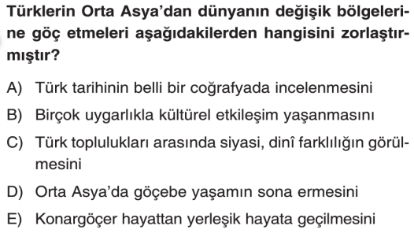
2.
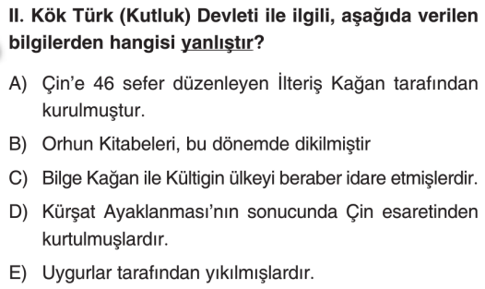
3.
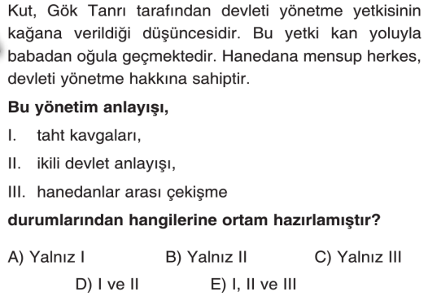
4.
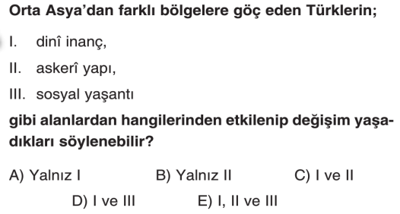5.
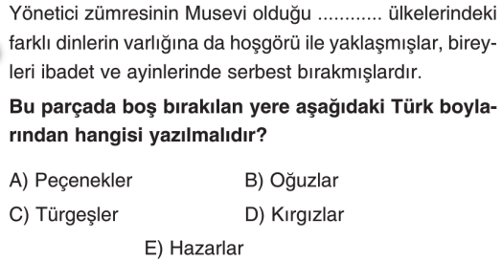
6.
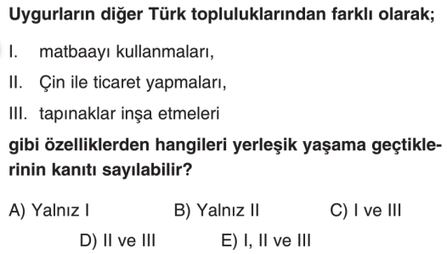
7.
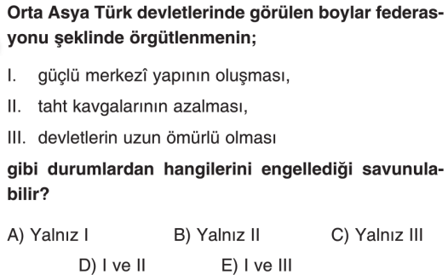
8.
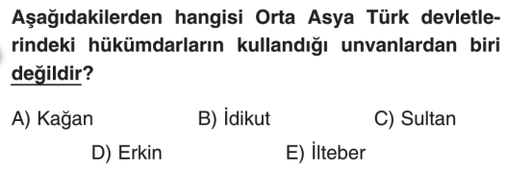9.
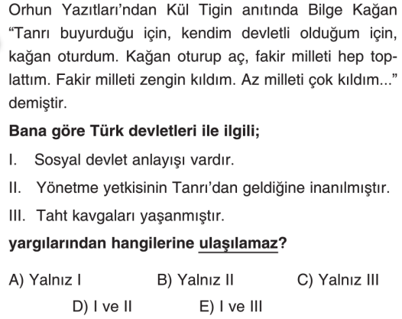
10.
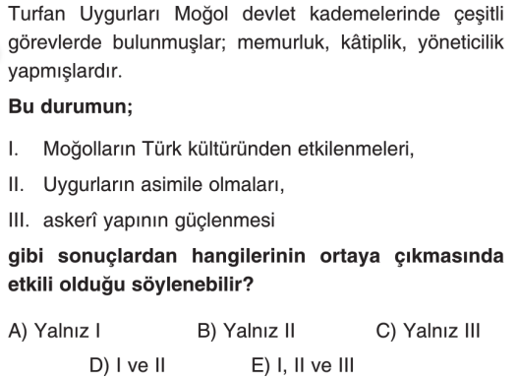
11.
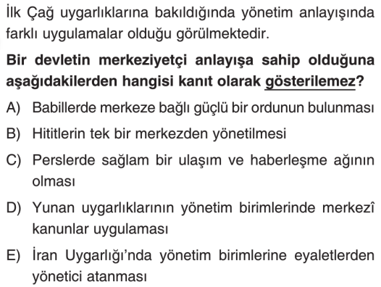
12.
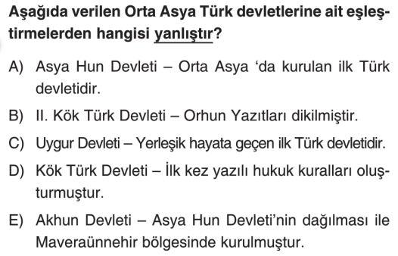
13.
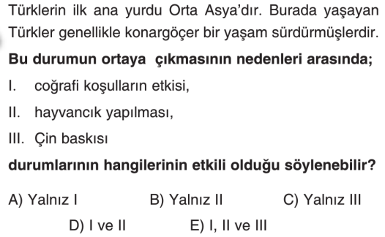
14.
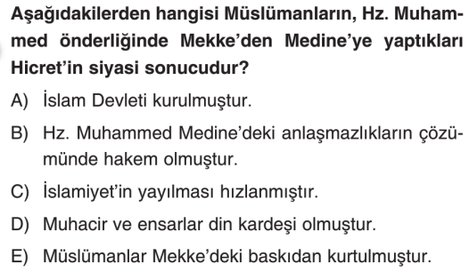
15.
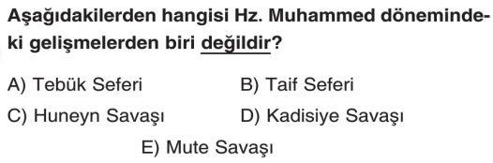
16.
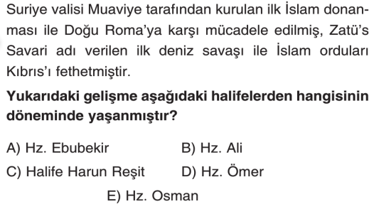
17.
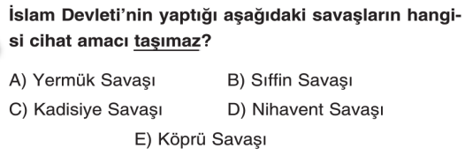
18.
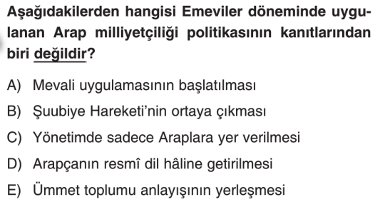
19.
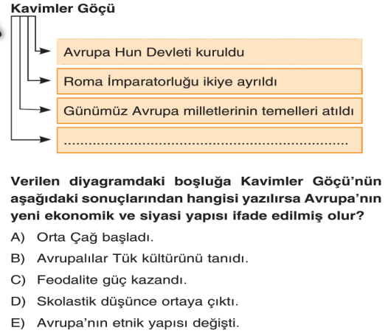

20.
Dört halife döneminde,
I. Cemel olayı
II. Hakem olayı
III. Hz. Ömer’in şehit edilmesi
Durumlarından hangilerinin siyasi karışıklıklar ve görüş ayrılığına neden olduğu savunulabilir?
A) Yalnız I B) Yalnız II C) I ve II
D) II ve III E) I, II ve III

21. İslam Devleti’nde Emeviler dönemi ile Abbasiler dönemi arasındaki en belirgin farklılıkları yazınız. ( 10 puan )

22. Aşağıda verilen kavramları açıklayınız. ( 10 puan )
a. Avasım:

b. Tevaif-i Mülk:

c. Mevali:

d. Cizye vergisi:

e. Beyt’ül Hikme:

23. Aşağıda önemleri verilen savaş ya da olayları karşılarına yazınız. ( 10 puan )
a. Müslümanların İspanya’yı fethetmesini sağlayan savaş ………………………………………………………………………………………
b. İran’ın Fethini tamamlayan son savaş ………………………………
c. Türkler ile Müslümanların iyi ilişkiler kurmasını sağlayan savaş …………………………………………………………
d. İslam dünyasındaki ayrılıkları kesinleştiren olay ………………………………………………………………………
e. Medine İslam Devleti’nin varlığını kanıtlayan ilk resmi belge …………………………………………………………………………………………

24. Abbasi Halifesi’nin Büyük Selçuklu hükümdarı Tuğrul Bey’i “doğunun ve batının sultanı” ilan etmesinin Türk ve İslam tarihi açısından önemini kısaca açıklayınız ( 5 puan )

25. Hz. Ömer döneminde İslam Devlet örgütlenmesi için yapılanlardan 5 tanesini yazınız. ( 5 puan )

www.tarihdersi.net

NOT: Test soruları 3’er puandır. Diğer soruların puan değerleri karşılarında yazmaktadır. Sınav süresi 40 dakikadır.
BAŞARILAR DİLERİM.
…………………………….
Tarih Öğretmeni

